[Fecha]
[nombre de la materia]
[código de la materia]
PROYECTO NN
[nombre del estudiante]
Contenido
Análisis 2
Planificación 2
Diseño 2
Implementación 2
Despliegue 2
Bibliografía 2

Análisis
Dataset seleccionado
Nombre: Video Game Sales 2024
Fuente: Kaggle — https://www.kaggle.com/datasets/asaniczka/video-game-sales-2024
Tamaño: Más de 64,000 registros de videojuegos con datos de ventas globales actualizados a 2024.
Descripción del dataset
El dataset contiene información histórica y reciente sobre ventas de videojuegos a nivel mundial, incluyendo datos por región geográfica, plataforma, género y editorial. Fue recopilado a partir de VGChartz y actualizaciones públicas, siendo uno de los datasets de videojuegos más completos disponibles en Kaggle.
Variables de interés
Variables numéricas:
- total_sales: ventas totales globales en millones de unidades
- na_sales: ventas en Norteamérica
- jp_sales: ventas en Japón
- pal_sales: ventas en Europa/PAL
- other_sales: ventas en otras regiones

Variables categóricas:
- genre: género del videojuego (Acción, Deportes, RPG, etc.)
- platform: plataforma en la que fue lanzado (PS4, Xbox, PC, etc.)
- publisher: empresa publicadora
- developer: empresa desarrolladora

Utilidad del dashboard
El dashboard permitirá explorar y visualizar tendencias del mercado de videojuegos a nivel global. Los usuarios podrán identificar cuáles géneros y plataformas dominan en ventas, comparar el desempeño regional de los juegos y detectar patrones de consumo por año y región.
Se justifica la elección de este dataset porque combina variables categóricas ricas (género, plataforma, publisher) con múltiples variables numéricas de ventas, lo que permite una amplia variedad de visualizaciones comparativas, filtros interactivos y cálculo de indicadores clave.
Perfil del usuario
El dashboard está dirigido a estudiantes de Ingeniería, analistas de datos y entusiastas de la industria del videojuego que deseen entender el comportamiento del mercado global.
El usuario necesitará visualizar:
- Distribución de ventas por género y plataforma
- Comparación de ventas regionales
- Ranking de juegos y publishers más vendidos
- Indicadores rápidos como total de ventas globales y promedio por juego

Planificación
2.1 Tabla de justificación de variables

Variable | Necesidad del usuario | Tipo de visualización
total_sales (numérica) | Conocer cómo se distribuyen las ventas globales y detectar rangos más frecuentes. | Histograma
genre (categórica) | Comparar cuántos juegos existen por género e identificar los más populares. | Gráfico de barras
platform (categórica) | Identificar qué plataformas concentran más títulos y ventas. | Gráfico de barras o mapa de calor
genre + total_sales | Comparar el promedio de ventas por género y detectar diferencias entre grupos. | Gráfico de barras agrupadas / boxplot
na_sales, jp_sales, pal_sales (numéricas) | Comparar el volumen de ventas entre regiones geográficas. | Gráfico de barras apiladas / gráfico de pastel
publisher (categórica) | Identificar los publishers con mayor número de títulos y ventas acumuladas. | Ranking / gráfico de barras horizontal

2.2 Tabla de justificación de indicadores

Indicador | Variables involucradas | Necesidad del usuario
Total de ventas globales | total_sales | Conocer el volumen total de ventas registradas en el dataset.
Promedio de ventas por juego | total_sales | Tener una referencia general del desempeño comercial promedio de un videojuego.
Total de juegos en el dataset | Conteo de registros | Entender el tamaño de la muestra analizada.
Género con más ventas | genre + total_sales | Identificar rápidamente el género dominante en el mercado.
Región con mayores ventas | na_sales, jp_sales, pal_sales | Saber en qué mercado geográfico se concentra la mayor parte de las ventas.

Diseño
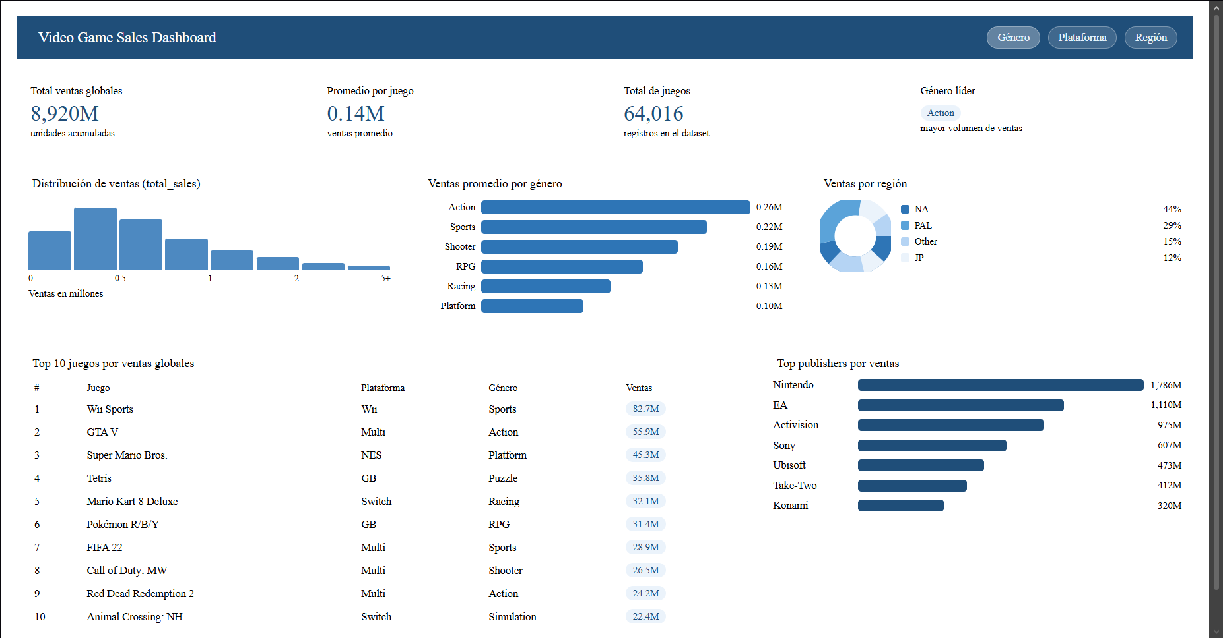

Implementación

Despliegue

Bibliografía

